Jubilejní ročník výtvarné soutěže „Můj/Náš svět“ zná své vítěze. Atrium knihovny zaplnily dětské sny a emoce
Páté narozeniny regionální výtvarné soutěže „Můj/Náš svět“ provázela neobyčejná atmosféra. Stovky dětí z mateřských a základních škol na Chomutovsku se v letošním roce chopily štětců a pastelek, aby daly konkrétní podobu tématu „Moje vysněná rodina a budoucnost“. Slavnostní vyvrcholení celého projektu a vyhlášení nejlepších děl hostilo zaplněné atrium Chomutovské knihovny, kde byly včera předány zasloužené ceny.
Letošní jubileum se neslo ve znamení silných partnerství. Hlavním partnerem, díky jehož finanční podpoře mohl projekt vyrůst do nynějších rozměrů, se stala Nadace ČEZ. Velké a upřímné poděkování patří také našim členským obcím, které tuto výtvarnou soutěž po celá léta věrně finančně podporují a umožňují nám ji pro děti úspěšně organizovat. Tradiční odbornou záštitu nad soutěží pak držel Odbor sociálních věcí Magistrátu města Chomutova (oddělení náhradní rodinné péče), který pro malé umělce připravil dárkové předměty.
Jedinečnou stopu na celé akci zanechal také pan ředitel Chloupek ze ZŠ Údlice, z jehož dílny pocházejí originální medaile pro oceněné děti. O slavnostní pohoštění přítomných hostů se postaral pan Vít Pichlík a momenty plné dětské radosti zachytil svým objektivem fotograf Přemek Jánský, který zároveň připravil soutěžní snímky pro internetové hlasování.
Vítězové 5. ročníku soutěže „Můj/Náš svět“:
🖍 Kategorie MŠ:
- 🥇 1. místo: Adam Buchta, MŠ Černovice
- 🥈 2. místo: Charlotta Richterová, MŠ Palachova, Chomutov
- 🥉 3. místo: Ema Compel, MŠ Březno
🖌 Kategorie ZŠ:
- 🥇 1. místo: Dominik Hakl, ZŠ Údlice
- 🥈 2. místo: Terezie Novotná, ZŠ Svět, Chomutov
- 🥉 3. místo: Natálka Schnajgerová, ZŠ Nerudova, Jirkov
🏅 Cena „Pěstouni“ (zvláštní ocenění pěstounských rodin):
- ZŠ: Terezie Novotná, ZŠ Svět, Chomutov
- MŠ: Rozálie Klačko, MŠ Droužkovice
„Pohled na zaplněné atrium a rozzářené dětské oči je pro nás tou největší odměnou. Letošní práce ukázaly obrovskou hloubku a upřímnost. Děti nám skrze své obrázky dovolily nahlédnout do toho, jak vnímají bezpečí domova a jaké jsou jejich sny o budoucnosti. Velké poděkování patří všem pedagogům, kteří děti k tvorbě inspirovali,“ zhodnotila letošní ročník Gabriela Rousková, manažerka Společenství obcí Chomutovsko.
Pokud jste vernisáž nestihli, o jedinečný zážitek nepřijdete. Kompletní expozice všech dětských děl zůstává v Chomutovské knihovně vystavena po celé letní prázdniny a veřejnost si ji může prohlédnout až do konce srpna.
Vítězné obrázky kategorie MŠ:
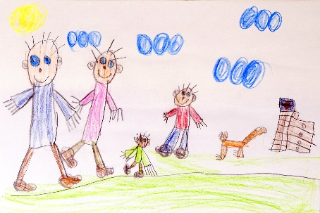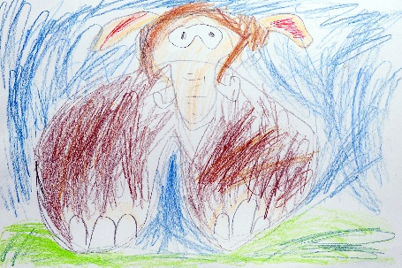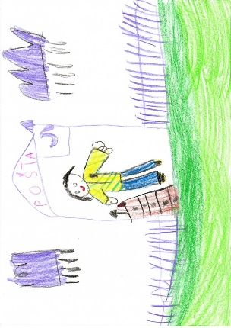

Vítězné obrázky kategorie ZŠ:
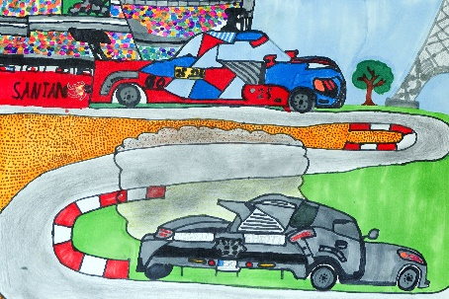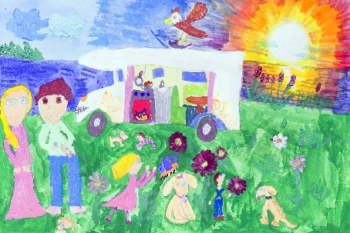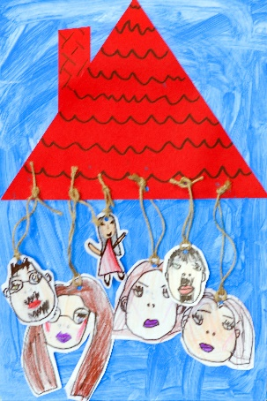

Vítězné obrázky kategorie PĚSTOUNI:
